
Une journée en Provence
L’ASCCE 06 propose une journée en Provence


- Visite guidée d’Hyères médiéval

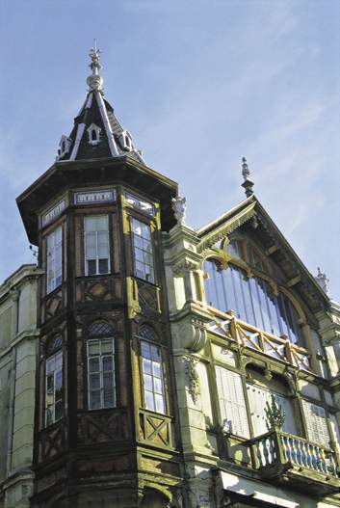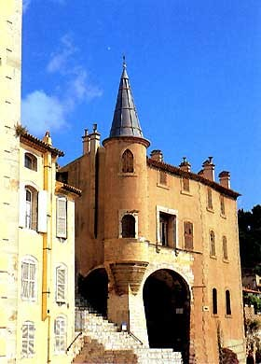
- durée 1h30 avec accompagnement d’un guide
- Déjeuner au « Bistrot de Marius »
 | - Découverte du cépage Tibouren – clos Cibonne  Ce cépage qui remonte à la plus haute antiquité est noble et très exigeant. Ce vin est bouqueté, capiteux, d'une richesse alcoolique élevée, parfois même exceptionnelle.  Le domaine que nous vous proposons de visiter est certainement le plus ancien domaine viticole du Pradet, dont est issu le cépage Tibouren.
Tarif : 30 € par personne (voyage, visites et repas compris)
Départ du CADAM à 8h00 – Réservation secrétariat avant le 18 mars 2010

Journée retraités en Provence
Dimanche 25 avril 2010
Fiche d’inscription

A retourner au secrétariat de l’ASCEE 06
Avant le 29 mars 2010

NOM | Prénom | Adhérent ASCEE | TARIF | TOTAL
 |  |  | 30 €
 |  |  | 30 €
 |  | Non adhérent ASCEE
 |  |  | 45 €
 |  |  | 45€
 |  |  | TOTAL

Ci-joint mon règlement d’un montant de ……………………….par chèque*
en espèces*

* rayer la mention inutile

Signature

